Цены на аренду манипулятора компании «Истра-спецтехника24»
НАИМЕНОВАНИЕ |  | ГРУЗОПОДЪЕМНОСТЬ | СТОИМОСТЬ СМЕНЫ
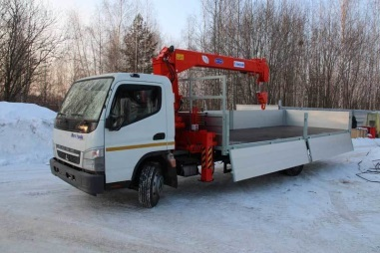 | Манипулятор Mitsubishi Fuso Canter | 3 т | Договорная
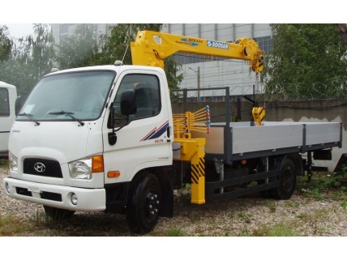 | Манипулятор  Hyundai HD-78 | 3т | Договорная
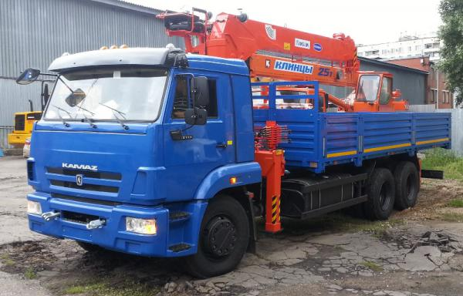 | Манипулятор на базе Камаз 65117-2 | 10т | Договорная
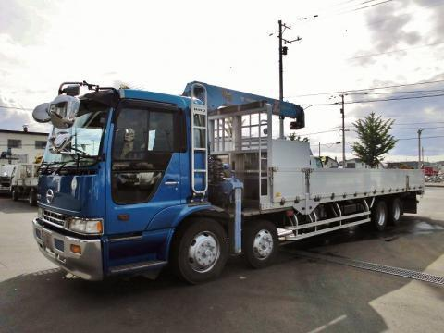 | Манипулятор  HINO Profia | 12т | Договорная

Цены на аренду самосвала компании «Истра-спецтехника24»
НАИМЕНОВАНИЕ |  | ГРУЗОПОДЪЕМНОСТЬ | СТОИМОСТЬ СМЕНЫ
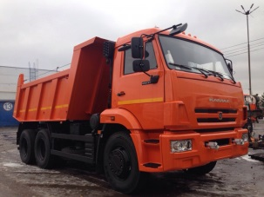 | Камаз 65115 | 15 т | Договорная
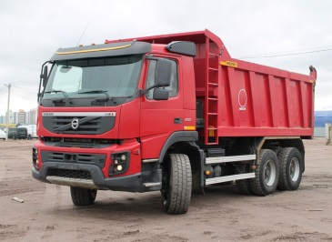 | VOLVO FMX 6X4 | 22 т | Договорная

